 | PETIT DEJEUNER | DEJEUNER | GOUTER | DINER
LUNDI | - porridge  -café | - 1 bar au four avec ses petits légumes  -120 g de pomme de terre à l’eau  -1 carré de chocolat noir | -1 thé  -1 pomme | -Riz pilaf aux légumes, pois chiches  -1 tranche de jambon  -1 part de tarte aux pommes weight watchers | 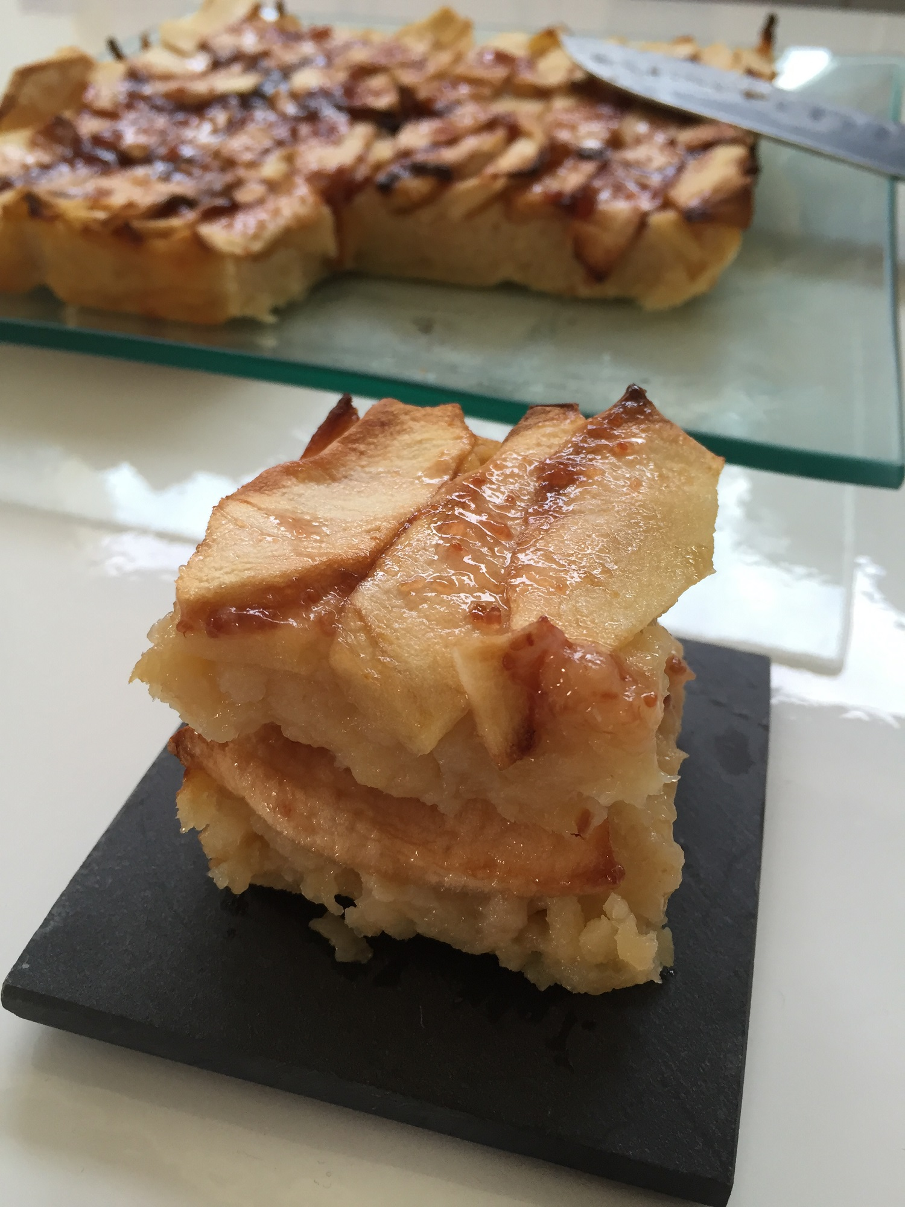
MARDI | -2 parts de tarte aux pomme weight watchers  -1 yaourt brassé 0% avec une cuillère à café de sirop d’agave  -café | -Assiette complète : lentilles, patates douces, avocat et brocolis  -30 g de pain complet  -30 g de fromage de chèvre  -1/2 mangue | -1 thé  -1 banane | -Hachi parmentier léger de potiron  -Salade avec vinaigrette légère  -100 g de fromage blanc 0 %  -1 poire | 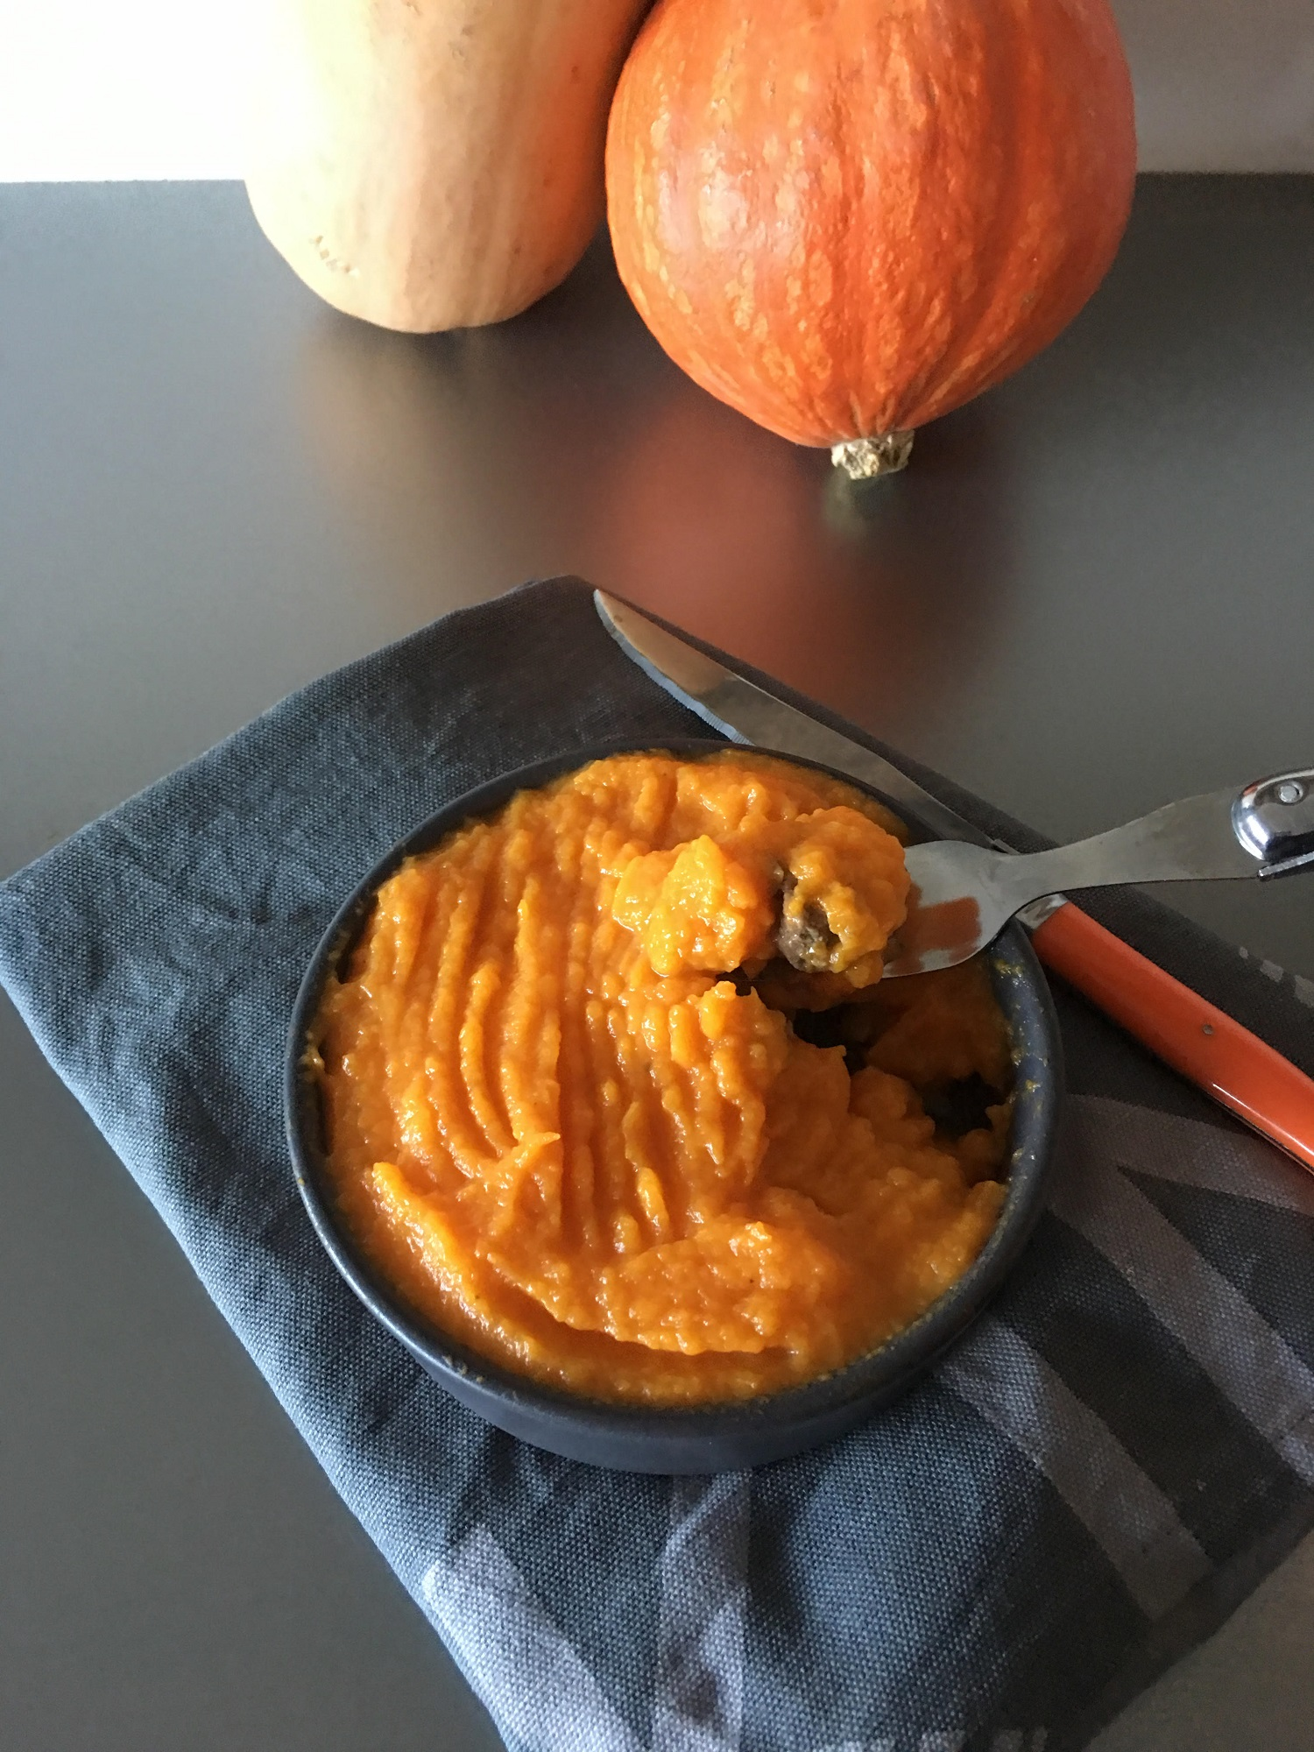
MERCREDI | - café  -60 g de pain complet  -2 cuillères à café de confiture | -Hachi parmentier de potiron  -salade verte avec vinaigrette légère  -2 spéculoos avec mon café | -1 thé  -1 yaourt 0% brassé  -1 pomme | -Dos de cabillaud mariné, riz sauvage et légumes  -1 yaourt brassé 0 % avec des framboises et 1 cuillère à café de sirop d’agave | 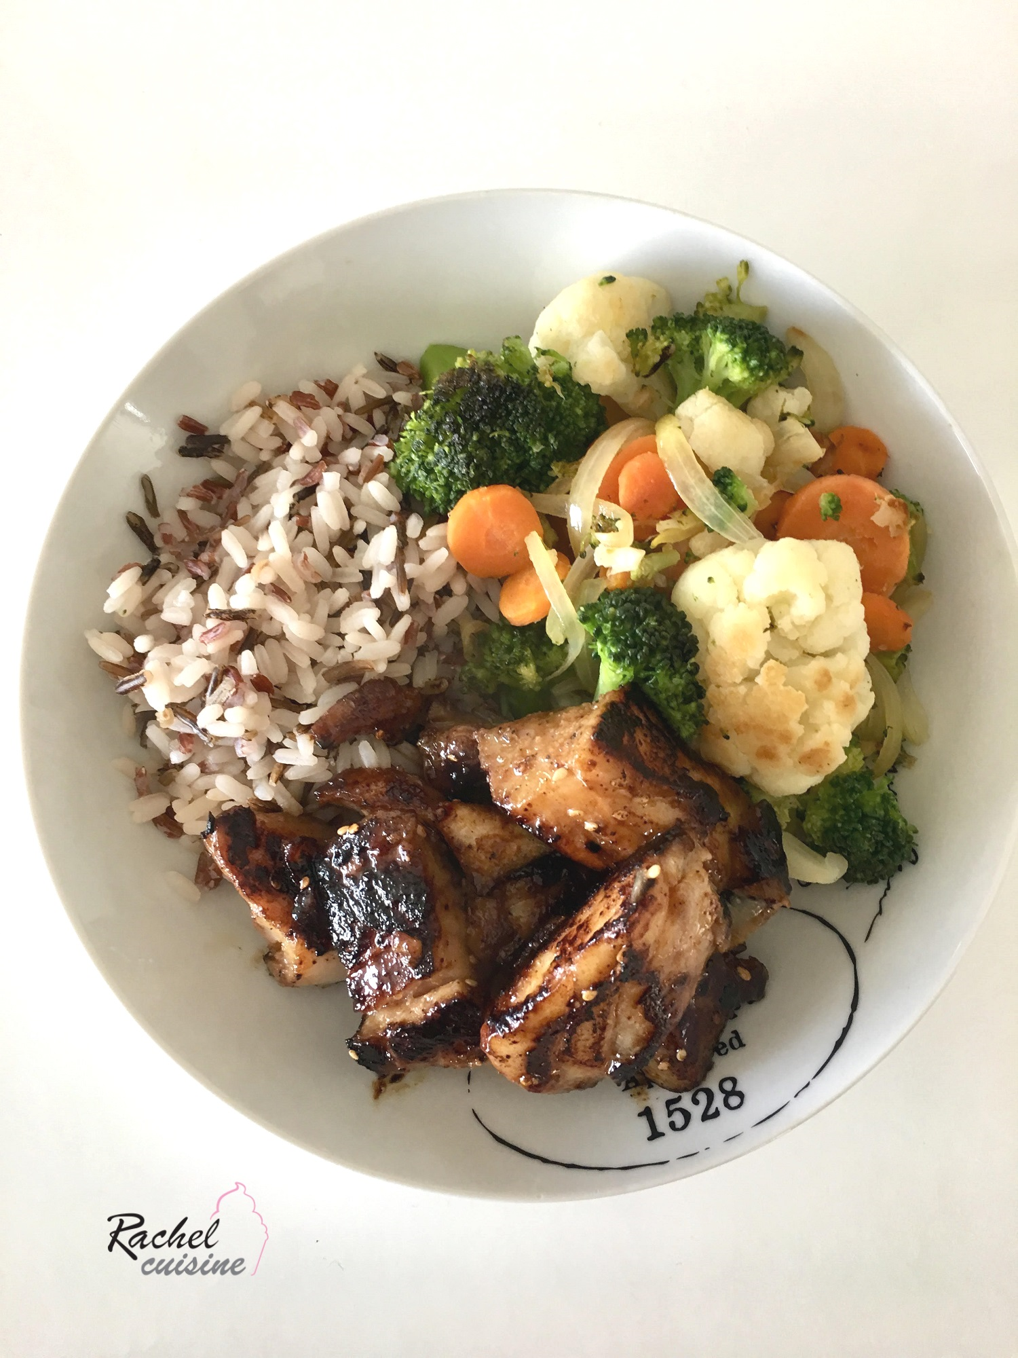
JEUDI | -Bowl cake framboise  -café | -salade de riz : riz sauvage, thon en boite, tomate, salade verte, asperges et 1 cuillère à soupe d’haricots rouges  -1 banane | -1 thé  -1 yaourt brassé 0 %  -1 Cuillère à café de sirop d’agave | - Quiche sans pâte poireaux, saumon fumé  -Salade composée : salade verte, 1 cuillère à soupe d’haricots rouges, tomate, champignons de Paris et vinaigrette allégée  - 1 carré de chocolat noir | 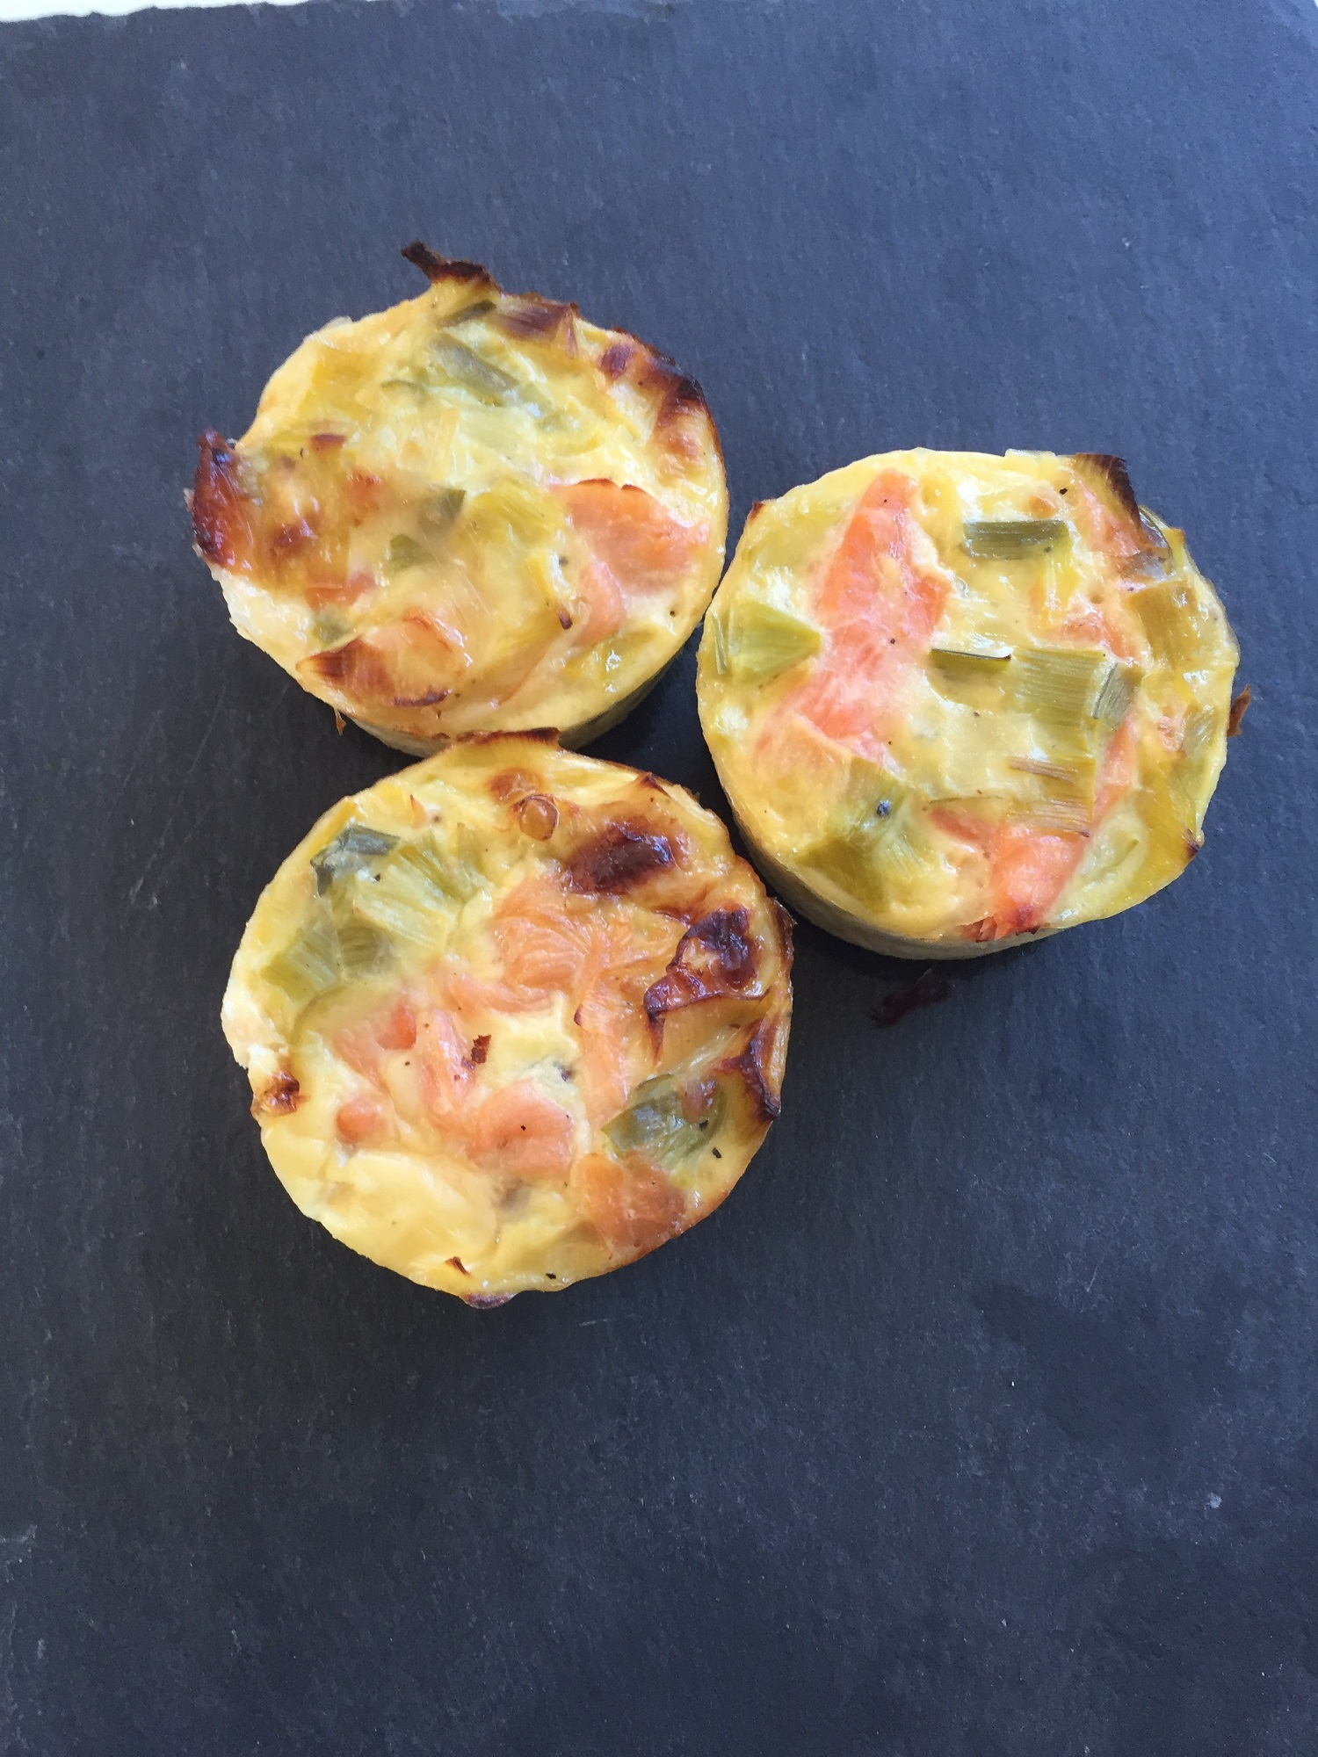
VENDREDI | -2 parts Cake marbré courge Butternut et chocolat  -café | -Quiche sans pâte poireaux, saumon fumé  - salade verte  -100 g de fromage blanc 20 %  -1 cuillère à café de sirop d’agave  -1 kiwi | -1 thé  -½ mangue | -Cordon bleu léger  -curry d’épinards et de pois chiches  -100 g de riz cuit  -1 pomme  -1 carré de chocolat noir | 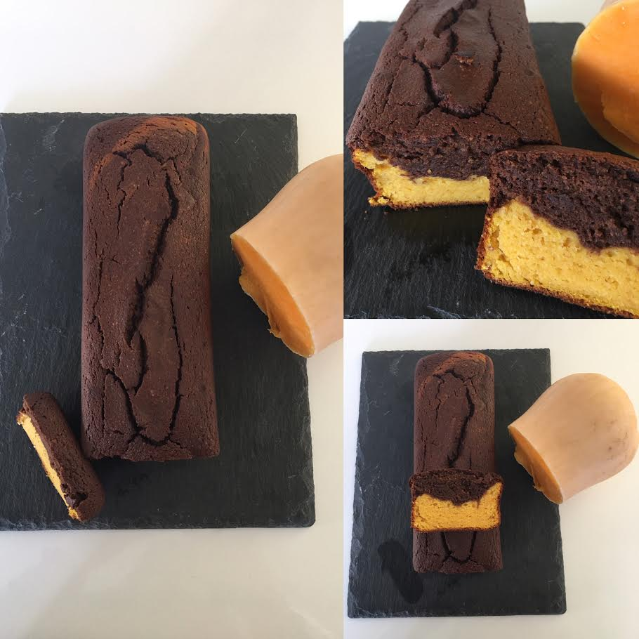
SAMEDI | -café  -60 g de pain complet  -1 cuillère à café de miel | -Boulettes de poulet au carré frais  -80 g de vermicelles de riz cuit  -brocolis vapeur  -1 yaourt brassé 0 % avec des myrtilles | -1 thé  -1 samoussa de crêpe banane chocolat | -120 g de Pavé de bœuf  -100 g de frites weight watchers  -120 g de haricots verts cuits dans un oignon émincé  -salade de fruit de saison maison | 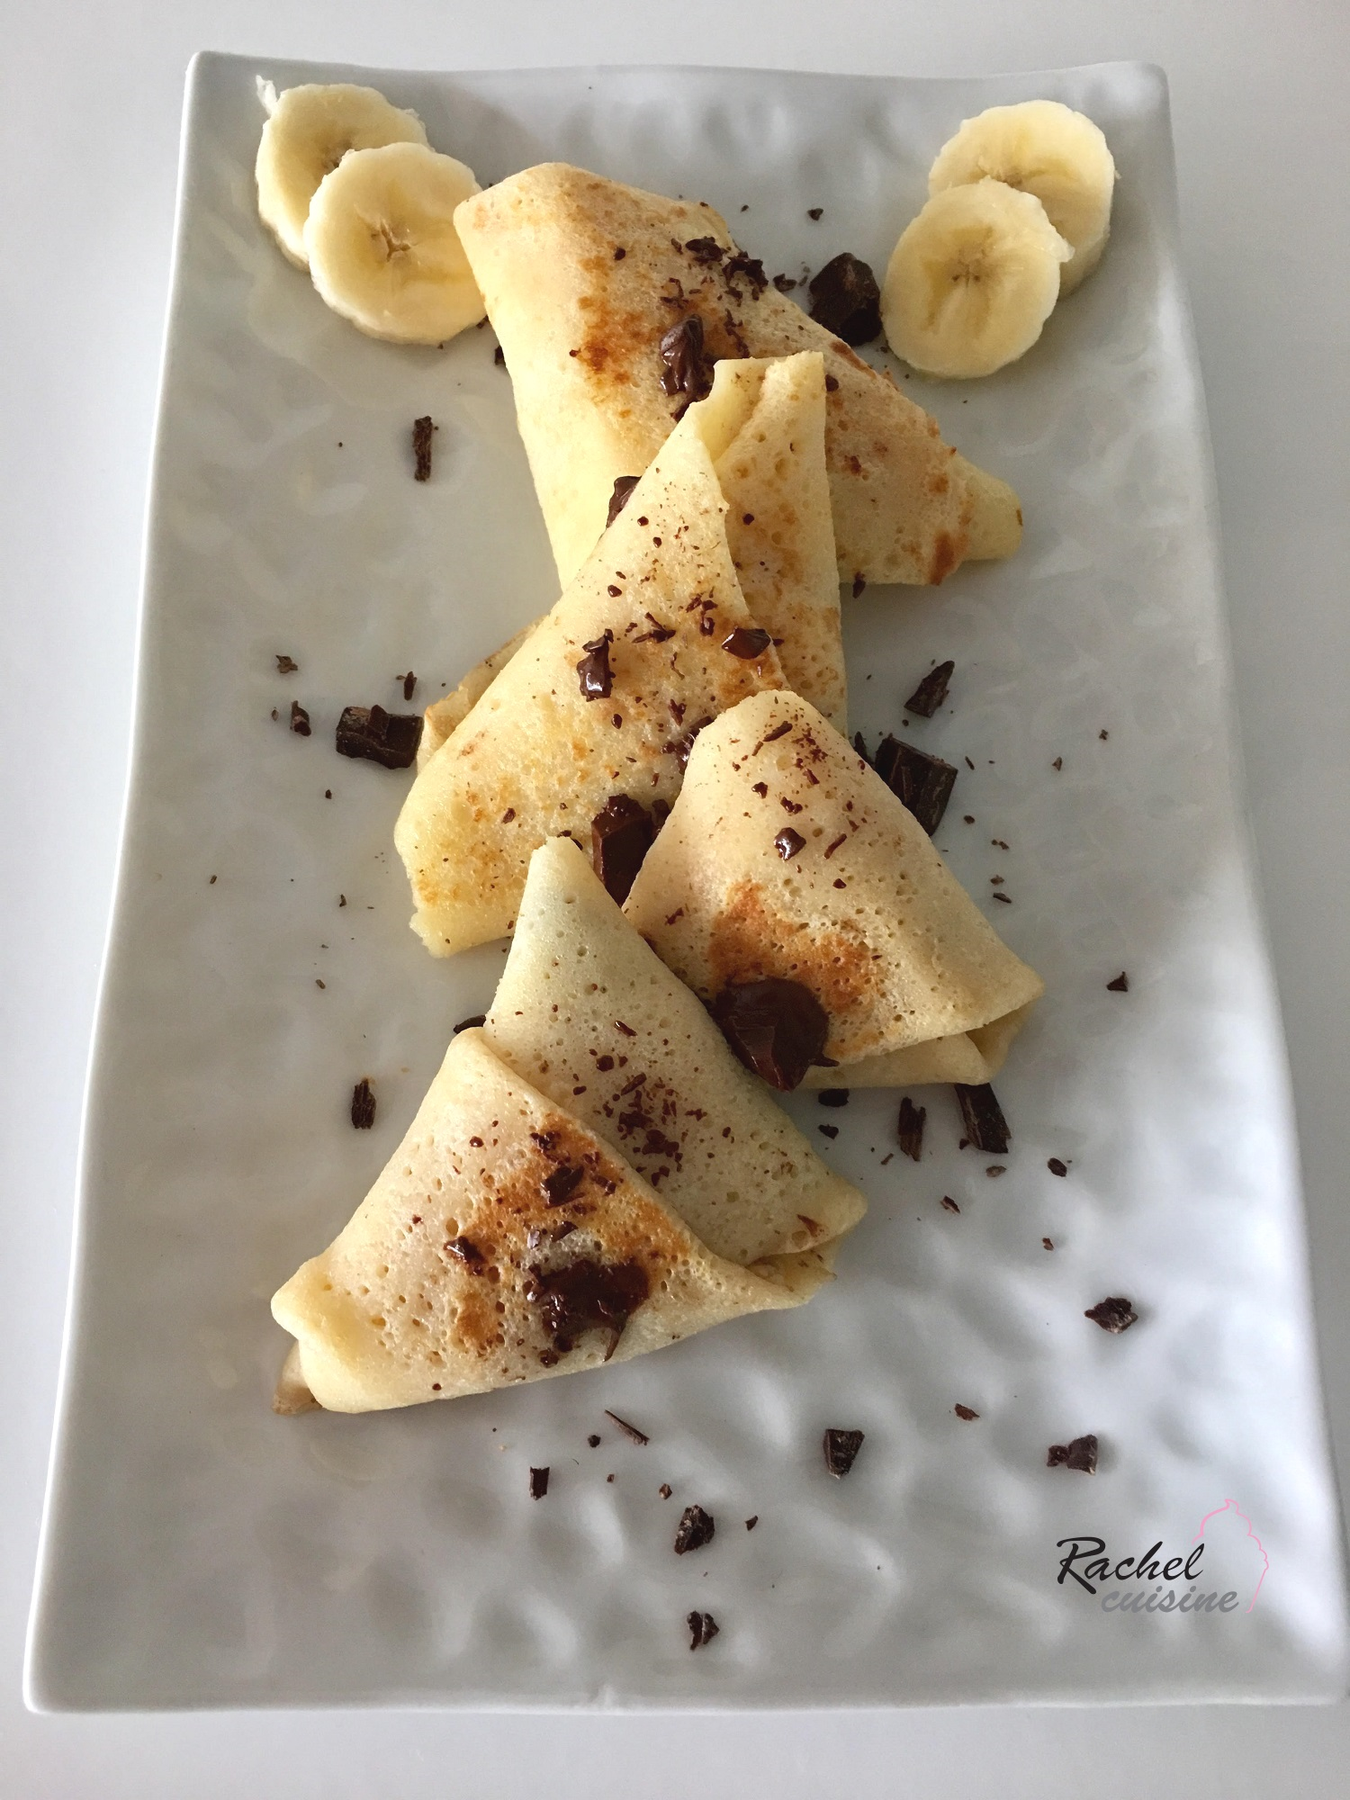
DIMANCHE | -6 petits pancakes légers aux myrtilles  -café | -Pizza de polenta au bleu, tomates cerises et champignons  -salade verte avec vinaigrette légère  -1 verrine yaourt, framboise, spéculoos | -1 thé | -escalope de poulet gratinée au four  -100 g de pâtes cuites  -champignons revenus avec un oignon et 1 cuillère à café d’huile d’olive  -1 pomme | 